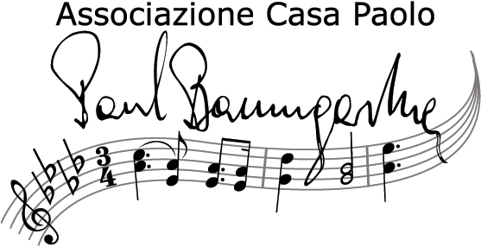

Venerdì 29 aprile 2005
Alle ore 20.45
Presso Casa Paolo, Brezzo di Bedero
Si terrà l’incontro concerto presentazione :

Quattro mani per il Mo.Jo.Ca
MOVIMIENTO JOVENES DE LA CALLE - Movimento dei giovani della strada

A favore dei ragazzi e delle ragazze di strada di città del Guatemala.

In tanti luoghi del Sud del mondo, molte ragazze e ragazzi vivono in strada.
La loro vitalità, la loro gioia, la loro intensa voglia di vivere, il loro senso dell'amicizia, ci hanno impressionato a tal punto che abbiamo deciso di costruire con loro un progetto nuovo, da molti ritenuto impossibile:
un movimento gestito dalle stesse ragazze e ragazzi di strada.

Gerardo Lutte, ordinario di Psicologia dell’età evolutiva alla Sapienza di Roma, fondatore del Movimento e della Rete di amicizia con le ragazze ed i ragazzi di strada sarà presente alla serata e sarà preziosa testimonianza di ciò che si è fatto, di ciò che si sta facendo e di ciò che si farà in futuro con e per i ragazzi.

Con la partecipazione degli allievi di pianoforte del M.° Vivien Bernasconi
Abbiati Claudia
Bianchi Riccardo
Guarnera Francesca
Lodi Laura
Pavinato Irene

Ingresso libero

